Cómo permitir que una aplicación (app) de terceros acceda a su expediente médico
Los pacientes de los profesionales médicos que usan el software de Epic pueden conectar aplicaciones (apps) de terceros para recuperar partes de su expediente médico para su uso personal. Algunos ejemplos de datos que se pueden extraer de una aplicación incluyen los resultados de laboratorio, las alergias, los medicamentos y los antecedentes de vacunación.
Para autentificar una aplicación para que pueda acceder a sus datos de salud, siga estos pasos (tenga en cuenta que es posible que las imágenes no reflejen el diseño o el contenido exacto de su organización de atención médica para cada paso del proceso).

HAGA UNA PRUEBA
- Asegúrese de que tiene una cuenta MyChart (portal del paciente) creada para su organización de profesionales de atención médica. Necesitará sus credenciales de acceso para el proceso de autenticación. Nota: MyChart es una marca de Epic. Su organización puede utilizar un nombre diferente para el portal de pacientes.
- Acceda a la aplicación en su dispositivo personal. Revise cuidadosamente los términos y las condiciones de la app.
- La aplicación puede pedirle que seleccione a su profesional de atención médica de una lista. Seleccione a su profesional de atención médica.
- Ahora será redirigido a la pantalla de inicio de sesión de MyChart de su profesional médico. Ingrese sus credenciales para continuar.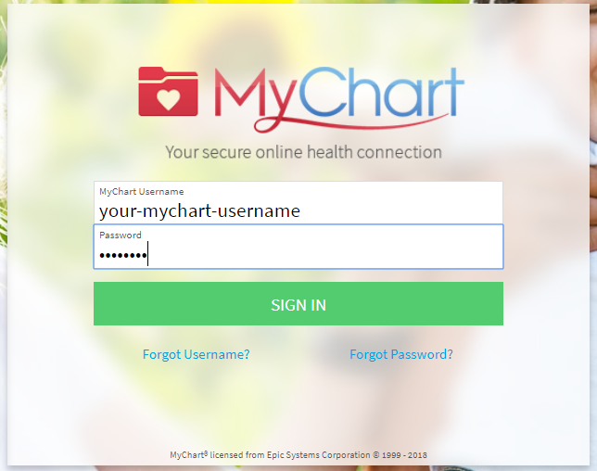
Nota: No debe compartir su contraseña directamente con otra persona o aplicación. Esta página está diseñada para que usted pueda compartir su expediente médico de forma segura sin revelar su contraseña. El logo y la imagen de fondo de esta página pueden ser diferentes para su profesional médico, pero el diseño general de la página debe ser similar al de los derechos de autor de Epic Systems Corporation en la parte inferior de la pantalla.
También puede mirar la barra de dirección URL en la parte superior de la ventana del navegador para verificar que:
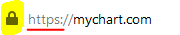
- El nombre del sitio de internet esté asociado con su profesional de atención médica
- EL URL comience con https:// o que tenga el ícono de candado:
Si tiene acceso a la cuenta de otra persona, deberá seleccionar la cuenta a la que está vinculando la aplicación.
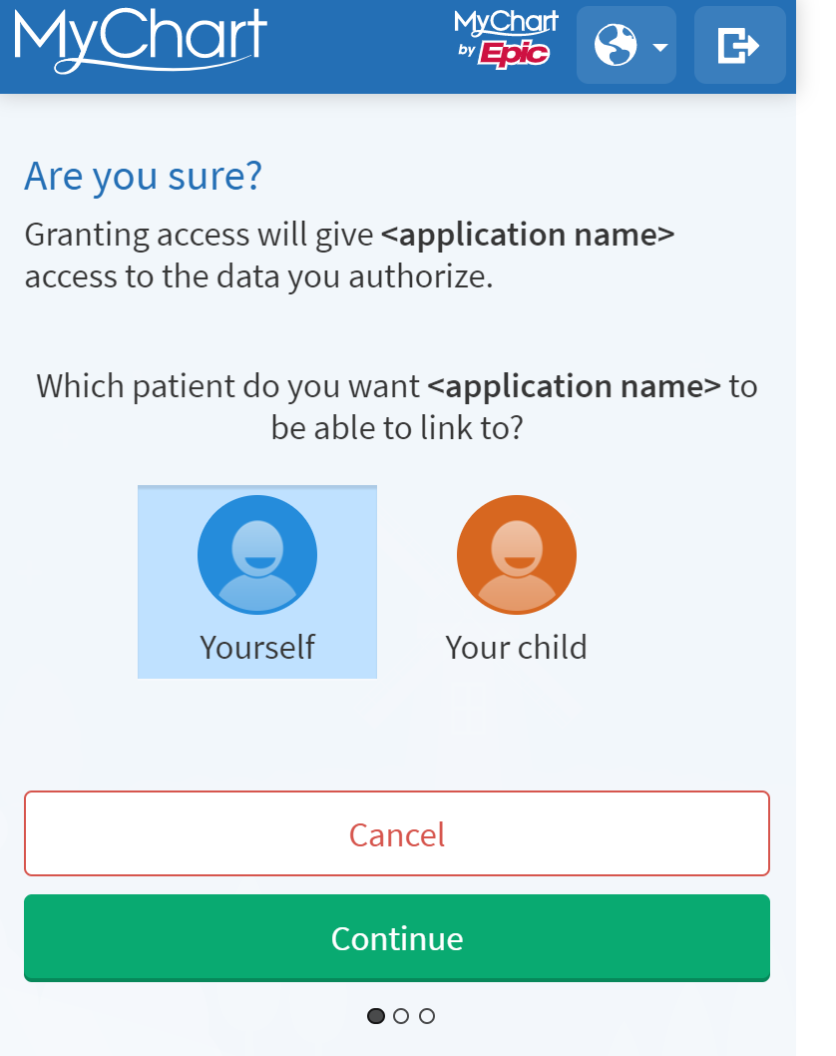
Es posible que vea una página con detalles sobre la aplicación. Estos detalles provienen de un cuestionario de la persona que desarrolló, completó y certificó la aplicación, como por ejemplo cómo se financia la aplicación, si distribuye sus datos a terceros y si es que usted puede eliminar o ver los registros de los datos que recopila la aplicación. Revise esta información cuidadosamente y determine si desea que la aplicación tenga acceso a su información de salud. Si desea permitir que la aplicación acceda a sus datos, haga clic en "Permitir Acceso".

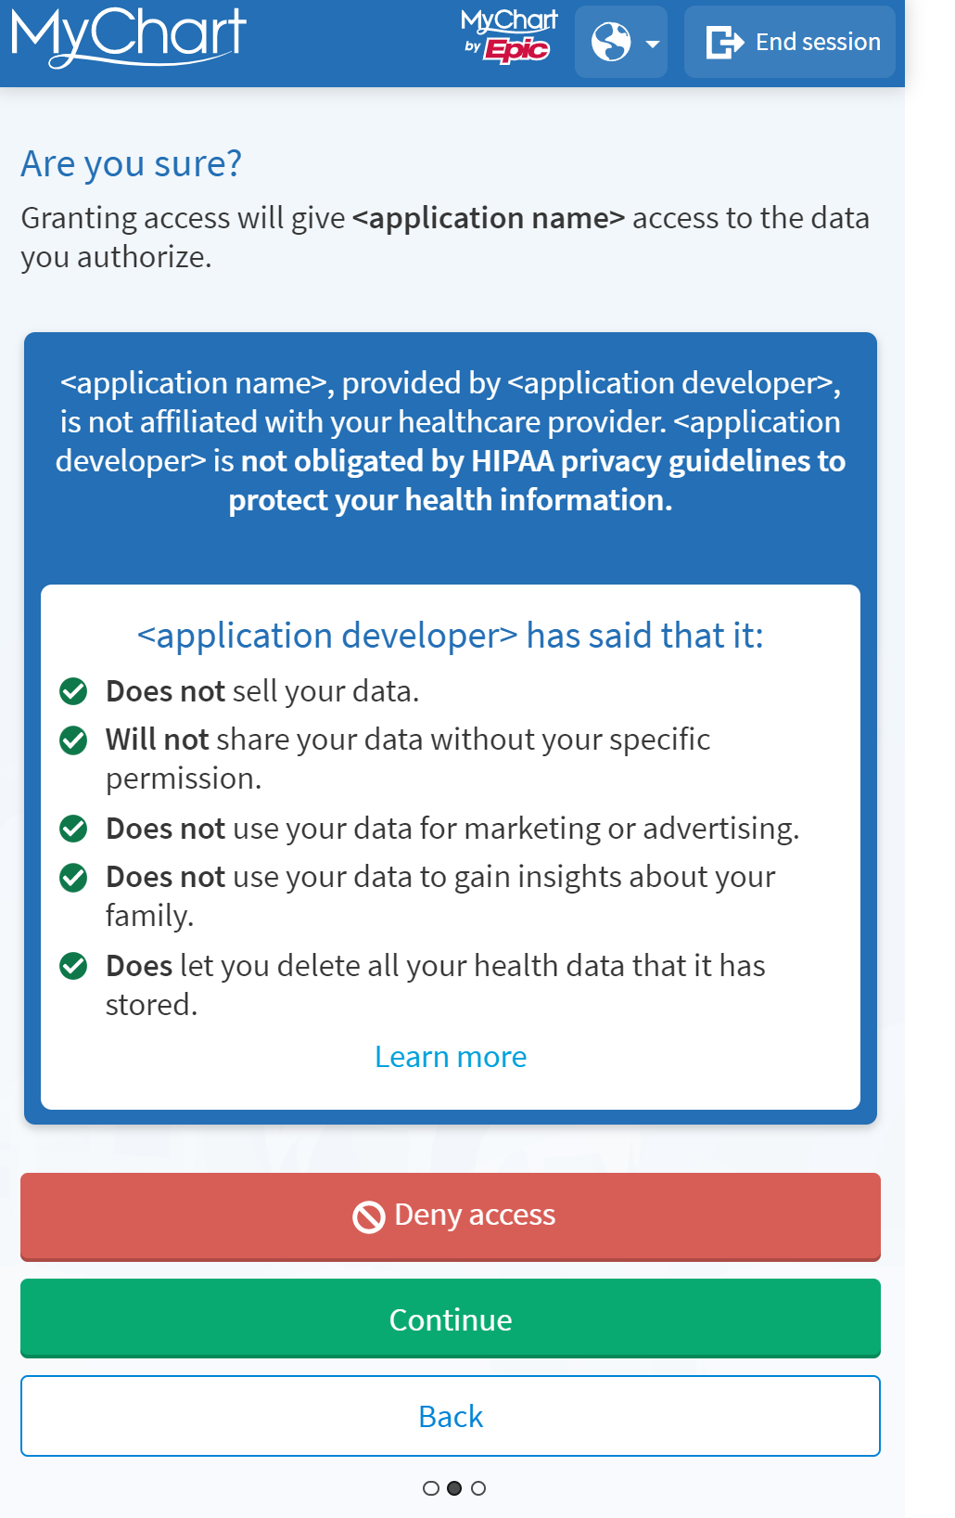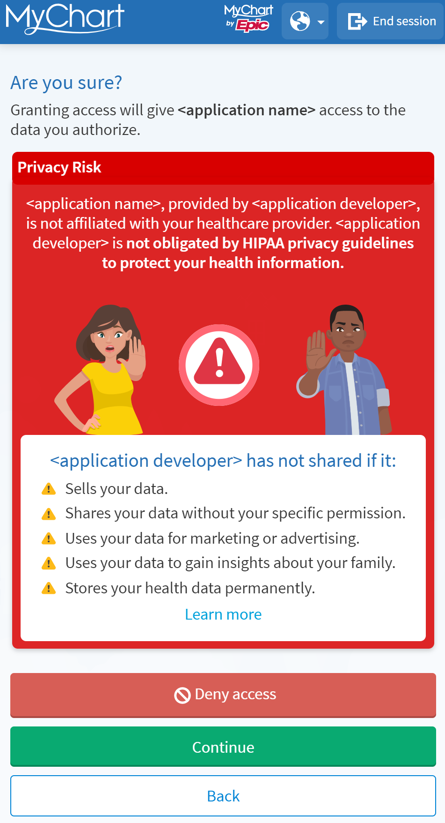
Ejemplo de una app que ha completado Ejemplo de una app en que se ha
el cuestionario con información útil. olvidado completar el cuestionario.
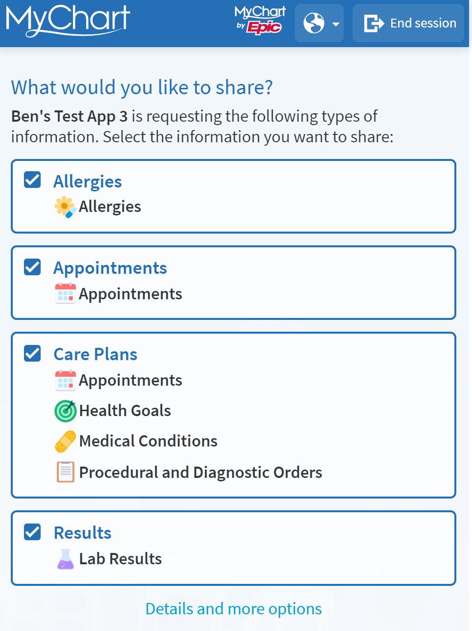
- En algunos casos, puede seleccionar la información que desea compartir.

En este ejemplo, la app está pidiendo las alergias, las citas, los planes de atención médica y los resultados. Si usted no quiere compartir su información sobre las alergias con la aplicación, puede hacer clic en la tarjeta de 'alergias' para eliminar esa información.

- También puede decidir el tiempo que la aplicación tenga acceso a su información. Si se añade alguna información nueva a su expediente médico durante este tiempo, la aplicación puede tener acceso a esa información nueva también:
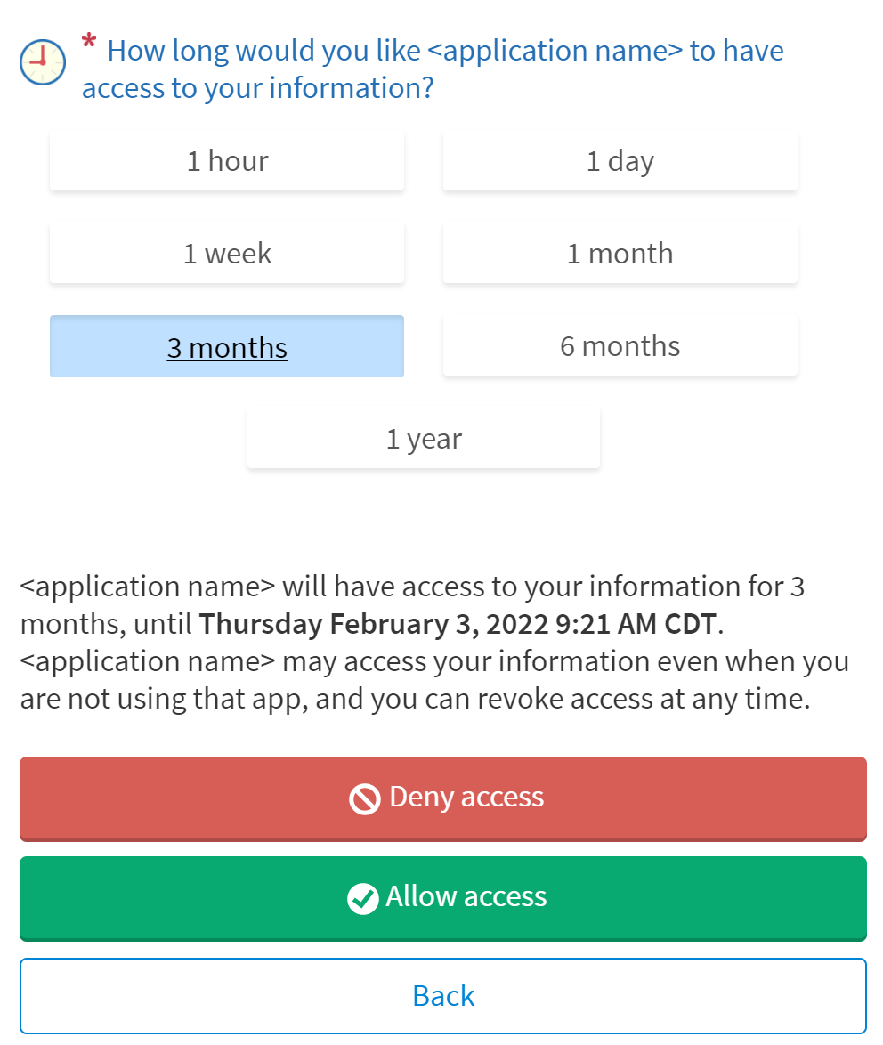

USTED TAMBIÉN PUEDE…
- Revisar y eliminar el acceso de la aplicación a sus datos de salud en cualquier momento dirigiéndose a la página 'Administrar Mis Aplicaciones y Dispositivos Vinculados' en MyChart.
